如何將Qstarz logo置入Dashware軟體內

- 請先從Qstarz官網下載Qstarz logo : http://racing.qstarz.com/Download/Qstarz%20Logo.dashware

- 下載後點擊Qstarz Logo.dashware圖標

- Dashware 會自動開啟下面視窗，按 “Add” 將Qstarz logo 加入到Dashware圖庫裡。
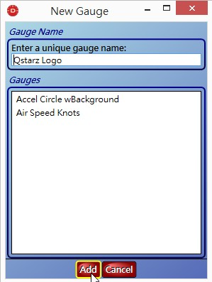
- 成功加入後可在” Gauge Toolbox” 裡找到Qstarz logo，用滑鼠將Qstarz logo拖曳到影片中想要的地方即可。
